MOÇÃO DE APLAUSOS Nº 608/2021

A Câmara de Vereadores de Itapevi, por meio do Vereador Professor Rafael Alan de Moraes Romeiro que subscreve este documento, aprova a Moção de Aplausos ao Sr. Cesar Alves da Silva.

JUSTIFICATIVA

Senhor Presidente; -
Senhoras Vereadoras; -
Senhores Vereadores; -

A Câmara Municipal de Itapevi, através de seu Vereador que subscreve este documento, aprova a Moção de Aplausos ao Sr. Cesar Alves da Silva, pelos serviços prestados a esta municipalidade, atuante na Secretaria de Esportes que ajudando a muitos alunos, residentes da cidade, evita dos mesmos serem prejudicados por pensamentos negativos, aplicando a ideia de que fazer esporte é o melhor remédio para qualquer tristeza e tensão. Por conta disso, é que busco esta singela homenagem.

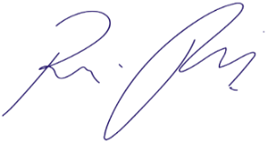
Sala das Sessões Bemvindo Moreira Nery, 05 de novembro de 2021.

Vereador Rafael Alan de Moraes Romeiro
Professor Rafael
Presidente
PODEMOS

